“Luukse”

huisje

huren

.nl

Naam: Luuk Eeken, Laura Steenvoorden en Sophie Bakker

Klas: 0V5D en 0V5B

Vak: Informatica

**Voorwoord:**

Wij zijn Luuk Eeken, Laura Steenvoorde en Sophie Bakker, wij zijn eigenaren van een “luukse” huisje op het park Lommerbergen van Landal GreenParks. We hebben deze website gemaakt, omdat wij ons vakantiehuisje graag willen verhuren aan binnenlandse toeristen.

**Programma van Eisen:**

De website bestaat uit vijftien PHP-documenten, vijf CSS-documenten en één database.

PHP-documenten:

1. admin22032023.php
2. Faciliteiten.php
3. Homepage.php
4. Omgeving.php
5. Overnachten.php
6. Reserveren.php
7. reserveringbekijken.php
8. reserveringopslaan.php
9. reserveringverwijderen.php
10. reserveringverwijderendefinitief.php
11. reserveringwijzigen.php
12. reserveringwijzigendefinitief.php
13. reviewen.php
14. reviewopslaan.php
15. reviews.php

CSS-documenten:

1. admin.css
2. app.css
3. extrastyle.css
4. reviews.css
5. style.css

Database:

1. luuks_vakantiehuis.sql

Het PHP-document “Faciliteiten.php” zit gekoppeld aan het CSS-document “extrastyle.css”. Het PHP-document “admin22032023.php zit gekoppeld aan het CSS-document “admin.css”.

De PHP-documenten “reviewen.php”, “reviewopslaan.php” en “reviews.php” zitten gekoppeld aan het CSS-document “reviews.css”.

De andere PHP-documenten zijn allemaal gekoppeld aan de CSS-documenten “style.css” en “app.css”.

Als een persoon op de website terecht komt begint deze persoon op de homepage. Het is dan mogelijk om via de navigatiebalk te navigeren naar de volgende pagina’s: overnachten, omgeving, faciliteiten en reserveren. Ook is het mogelijk om op het logo van Landal GreenParks te drukken om de homepage te herladen. Daarnaast zijn er onderaan de homepage twee blokken waarop wordt weergegeven: “Bekijk reviews” en “Laat een review achter”. Als er op het blok “Bekijk reviews” wordt geklikt zal de persoon gelijk naar de pagina “reviews” worden genavigeerd. Als er op het blok “Laat een review achter” wordt geklikt zal de persoon gelijk naar de pagina “reviewen” worden genavigeerd, hier kunnen de volgende velden worden ingevuld:

* Titel
* Inhoud
* Uw naam
* Sterren

Door vervolgens op de knop “opslaan” te drukken wordt de review verzonden, deze wordt dan in de database opgeslagen en is dan zichtbaar voor andere gebruikers en de admin.

Op de pagina’s “overnachten”, “omgeving” en “faciliteiten” is het mogelijk om op het Landal GreenParks logo te drukken om naar de homepage genavigeerd te worden of via de navigatiebalk naar een andere pagina te gaan. Op de pagina “reserveren” is het mogelijk om te reserveren. Dit kan gedaan worden door persoonsgegevens in te vullen. De volgende gegevens kunnen worden ingevuld:

* Geslacht
* Voornaam
* Tussenvoegsel
* Achternaam
* Adres
* Postcode
* Woonplaats
* Telefoonnummer
* E-mail
* Gewenste aankomstdatum
* Aantal nachten

Door vervolgens op de knop “verzenden” te drukken worden de gegevens verzonden. Deze gegevens worden dan opgeslagen in de database. Als de gebruiker merkt, bij de herhaling van de ingevulde gegevens, dat er een fout is met de ingevulde gegevens, kan deze op “mailtje” drukken om gelijk naar de default mail-app te gaan waar dan automatisch het goede mailadres wordt ingevuld. Dit mailadres is [help@luuksvakantiehuisje.nl](mailto:help@luuksvakantiehuisje.nl). Ook is het op deze pagina weer mogelijk om naar de homepage te navigeren door te drukken op het Landal GreenParks logo.

Daarnaast is het mogelijk voor de eigenaar van de website om de gegevens die verstuurd zijn door gebruikers te wijzigen en te verwijderen in de admin omgeving bij het admin dashboard. Het is mogelijk om hier te komen door in de zoekbalk achter

“~/PHP-bestanden/” het volgende te typen: “admin22032023.php”. Op deze manier kan de admin bij het admin dashboard komen. Hier wordt de tijd en de datum weergegeven en kan de admin reserveringen toevoegen of reserveringen bekijken/wijzigen/verwijderen. Als er op “reserveringen toevoegen” wordt gedrukt, dan zal de admin naar de pagina “reserveren.php” worden genavigeerd om een reservering toe te voegen. Als de beheerder op “reserveringen bekijken/wijzigen/verwijderen” drukt zal deze naar de pagina “reserveringbekijken.php” gaan en kan hij/zij daar de reserveringen bekijken en eventueel wijzigen of verwijderen. Door op de knop “wijzig” te drukken komt de admin op de pagina “reserveringwijzigen.php” waar hij de reservering kan wijzigen. Als hij/zij het heeft gewijzigd kan er op de knop “verstuur” worden gedrukt waarna hij/zij op de pagina “reserveringwijzigendefintief.php” komt, waar kan worden gecheckt of de gegevens nu juist zijn. Door op de knop “terug” te drukken zal de beheerder terug naar de pagina “reserveringbekijken.php” worden genavigeerd. Door op de knop “verwijder” te drukken komt de admin op de pagina “reserveringverwijderen.php” waar hij de reservering kan verwijderen. Als hij/zij het zeker weten wilt verwijderen kan er op de knop “ja” worden gedrukt waarna hij/zij op de pagina “reserveringverwijderendefintief.php” komt, waar kan worden gecheckt of de gegevens verwijdert zijn. Door op de knop “terug” te drukken zal de beheerder terug naar de pagina “admin22032023.php” worden genavigeerd. Ook kan er in plaats van op de knop “ja” op de knop “terug” worden geklikt om ervoor te zorgen dat de reservering niet wordt verwijderd. De beheerder zal nu naar de pagina “admin22032023.php” worden gestuurd.

**

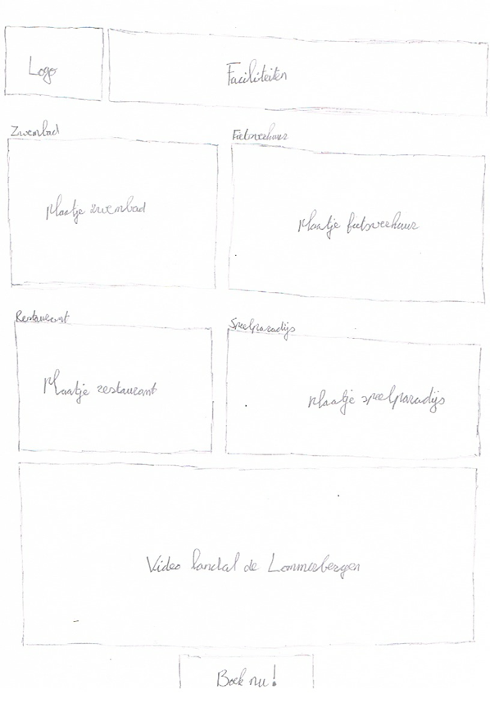

**Functioneel ontwerp**

*voor grotere plaatjes/schetsen ga

naar de map WebsiteLuukEeken,LauraSteenvoorden,Sophiebakker ->

Verslag -> Schetsen functioneel ontwerp

**Doelen en doelgroep:**

Het doel van deze website is om volwassenen te informeren over het huisje zelf en de omgeving zodat ze ook via de website dit huisje kunnen reserveren en natuurlijk ook om de mensen te activeren om dit huisje te huren.

**Eisen en wensen:**

* De gegevens moeten worden opgeslagen in de database.
* De gegevens moeten gewijzigd kunnen worden.
* De gegevens moeten verwijderd kunnen worden.
* Bezoekers moeten een recensie kunnen schrijven.
* De site moet overzichtelijk zijn.

**Userstories:**

Als moeder wil ik op de website zien wat er in de omgeving te doen is en wat de faciliteiten op het park zijn, zodat ik weet of mijn kinderen makkelijk vermaakt kunnen worden.

Als bezoeker van de website wil ik kunnen reserveren, zodat ik een huisje kan huren.

Als eigenaar wil ik de gegevens van de klanten zien in de database, zodat ik zie wie en wanneer mijn huisje wilt huren.

Als bezoeker wil ik recensies kunnen lezen, zodat ik kan zien wat anderen van dit vakantiehuisje vonden.

Als bezoeker wil ik een recensie kunnen schrijven, zodat de eigenaar tips en tops krijgt en andere mensen mijn ervaring kunnen lezen.

**Basiselementen:**

Database openen: $db = new PDO(‘’);

Database sluiten: $db = NULL;

Resultaten weergeven: foreach($resultaat as $row) {

Echo $row[‘Naam’]. ‘<br/>’;

}

Query: $sql = “querie”;

Query opslaan: $resultaat = $db->querie($sql);

**Testresultaten:**

Wij hebben de site meerdere keren tussendoor getest, eerst deed hij het zoals het hoorde. Daarna deed hij het een tijdje niet op de laptop van Luuk, als we de CSS aanpasten dan werkte de website niet meer. Later hebben we dit probleem verholpen, door het opnieuw koppelen van de CSS aan de rest van de website. Op een bepaald punt hadden we ook moeite met het laten werken van het wijzigen van de gegevens in de database. Toch is dit ons uiteindelijk gelukt, doordat we geswitched zijn van Sqlite naar Mysql. We zijn blij dat we tussendoor de website hebben getest anders zouden we pas veel te laat achter deze fouten zijn gekomen. De meeste dingen, zoals de recensies en de admin functies werkten meestal al na een paar uur.

**Evaluatie:**

*Luuk Eeken:*

Ik vond het proces van het ontwikkelen van onze website erg goed gaan. Ik vond het best makkelijk nadat ik de stof in fundament had doorlopen en beginnend ervaring had met bit-academy. Ik liep tijdens het ontwikkelen van mijn website tegen enkele problemen op, maar deze problemen had ik echter vrij snel opgelost met behulp van het internet. Toch liep ik tegen een paar problemen op wat ik tot op heden nog steeds niet heb kunnen oplossen. Een van die problemen is om tekst over een plaatje te plaatsen. Ik heb in dit probleem veel tijd gestopt maar het is helaas niet gelukt. Ik denk dat dit een goed verbeterpunt is voor de volgende keer. Tevens wilde ik ook graag tekst laten verschijnen als er over het Landal GreenParks logo wordt gemuisd zodat het de gebruiker duidelijk werd dat dat naar de homepage navigeerde, maar dit werd echter te gecompliceerd dus dit heb ik niet toegevoegd. En als laatste probleem wilde ik ook in de lijst op de pagina “overnachten” geen puntjes voor de woorden maar streepjes. Helaas is dit na heel wat opzoekwerk nog niet gelukt. Ook is het misschien een verbeterpunt voor de docent om zich meer te verdiepen in MacOs aangezien wij daarmee werkten en dat soms niet vlekkeloos verliep.

In het begin werkte de website op mijn laptop niet, waardoor het langer duurde voordat ik nieuwe dingen kon toevoegen aan de website. Uiteindelijk was het probleem opgelost en konden we beginnen met programmeren. We hebben zelf een database gemaakt, waarin de gegevens van de mensen, die het huisje willen huren, worden opgeslagen. Maar later liepen we tegen andere problemen aan. Zo wilde bijvoorbeeld reserveringwijzigen niet meer werken.

Een top voor de docent: de tips bij de opdracht leggen al wel heel wat moeilijke termen uit wat ik heel erg handig vond. Dus een top is dat ik de opdracht, vermeld in teams, op een paar woorden na erg duidelijk vond.

En nog een top voor de docent: je krijgt snel reactie op je vragen wat heel fijn is, zodat je snel verder kan.

*Laura Steenvoorden:*

Het duurde redelijk lang voordat we aan de slag konden, doordat de website het eerst niet deed op de laptop. Daarom hebben we eerst de opdrachten van PHP boekje 2 gemaakt, zodat we beter wisten hoe we dit konden toepassen op de website. Toen de website wel werkte, hebben we een database toegevoegd. Daarin worden de gegevens van de klanten opgeslagen. De samenwerking ging goed, iedereen hield zich aan de taken en de planning voor zover mogelijk (af en toe was er wat vertraging door problemen). Het was erg fijn dat we hulp kregen als er iets niet werkte, waardoor de problemen sneller werden opgelost.

*Sophie Bakker:*

We liepen tijdens de les tegen een aantal problemen op, die uiteindelijk niet moeilijk te verhelpen waren. Eerst begonnen we met de PHP-boekjes doorwerken zodat we het allemaal iets beter begrepen. Ik vond de samenwing ook goed gaan, we hadden de taken verdeeld in teams en zijn die grotendeels nagekomen. We hadden wel wat problemen, zoals het niet werken van de wijzigfunctie van de reservering. Dit hadden we gelukkig wel opgelost en is het uiteindelijk allemaal goed gekomen door Mysql te gebruiken. Wel hadden we een beetje problemen met de tijd, een week voor de inleverdatum bleek dat we nog best wel veel moesten doen, toch hebben we de deadline gelukkig gehaald. De ondersteuning van de docent was heel fijn, we kregen snel antwoord op vragen die ons erg hebben geholpen.

**Logboek:**

|  |  |  |
| --- | --- | --- |
| **Wie?** | **Wat?** | **Wanneer?** |
| Laura | Database maken | 23-02-2023 |
| Luuk en Sophie | Database aanpassen | 23-02-2023 |
| Luuk, Laura en Sophie | PHP 2 doorwerken | 23-02-2023 |
| Luuk | Extra tabellen in database maken | 23-02-2023 |
| Luuk | Website laten werken waaronder website omzetten van sqlite naar mysql | 23-02-2023 |
| Laura | PHP aanpassen | 01-03-2023 |
| Sophie | PHP aanpassen | 01-03-2023 |
| Luuk | HTML documenten naar PHP, en nieuwe CSS-bestanden maken | 01-03-2023 |
| Laura en Sophie | Logboek | 08-03-2023 |
| Laura en Sophie | Functioneel ontwerp | 15-03-2023 |
| Luuk | Mapperstructuur op orde en verder werken aan website | 17-03-2023 |
| Laura en Sophie | Verslag | 22-03-2023 |
| Luuk | Website afmaken | 22-03-2023 |
| Luuk | Verslag checken en aanpassen en afronding PO | 22-03-2023 |
| Luuk | Inleveren | 22-03-2023 |